**Así son las soluciones de punto de venta para la “nueva realidad” en retail y food service**

*Panasonic y Fiserv se aliaron para ofrecer a los negocios la última tecnología en quioscos digitales de autoservicio.*

Desde hace algunos años los puntos de venta se han ido volviendo mucho más interactivos e inteligentes para agilizar el servicio y facilitar la operatividad de los negocios. Sin embargo, a raíz de la pandemia por Covid-19 esa tendencia dio un verdadero vuelco hacia el autoservicio debido a la necesidad de mantener protocolos de higiene y distanciamiento entre las personas.

La “nueva realidad” post Covid-19 en el sector *retail y food service*, entre otros, implica una experiencia de compra totalmente diferente, en la que los consumidores buscan realizar sus transacciones rápidamente (pero con todas las garantías de seguridad financiera) y con el menor contacto posible entre clientes y empleados para evitar contagios. Al mismo tiempo, ofrecer versatilidad en los métodos de pago, especialmente al eliminar el manejo de efectivo, mejorará la experiencia de compra del cliente y favorecerá el cierre de la operación.

Con todo esto en mente, Panasonic Business y Fiserv unieron su tecnología para ofrecer dos robustos puntos de venta, especialmente enfocados en satisfacer las necesidades de dos importantes industrias: los restaurantes de servicio rápido y las tiendas de retail.

Se trata del **Self Ordering Kiosk** de Panasonic, una solución llave en mano ideada para **restaurantes de comida rápida**. A través de él los clientes pueden ver el menú del lugar, ordenar y personalizar sus alimentos y pagar la orden con el método de pago que más les convenga, ya sea tarjeta de débito, de crédito o de vales de restaurante; todo de forma rápida y sencilla sin necesidad de poner en riesgo su salud. Integra pantalla táctil de 27 pulgadas, cámara HD, avanzada terminal de pago de Fiserv, impresora térmica, CPU procesador cori 3 y software personalizado (que se integra al *POS system* que ya tenga el restaurante) en un robusto quiosco de diseño y funcionalidad totalmente customizable según las necesidades del negocio.

El Self-Ordering Kiosk agiliza el servicio en un restaurante de *fast food*, acelera el flujo de comensales, disminuye las filas de espera, y hasta es capaz de impulsar las ventas al mostrar en pantalla ofertas, cupones y sugerencias de productos suplementarios al pedido original, generando desde un 30% hasta un 50% más ventas por ticket a comparación con la actividad de mostrador.

De manera similar, con el **Self Check-Out Kiosk o Self-Scanning Kiosk** el propio consumidor puede escanear, pesar y pagar sus productos en una **tienda de** **autoservicio o retail**. Se trata también de una completa solución en la que se provee al negocio de todo el hardware y software, además de los servicios de integración, instalación y soporte.

Existen dos opciones de terminales de cobro que Fiserv ofrece según las necesidades de cada negocio: los pinpads **Lane 3000**, que posee tecnología “contact less”, con la que no es necesario deslizar a tarjeta por la terminal, con tan solo acercarla se podrá realizar la transacción; y **Lane 7000**, que cuenta con pantalla touch con opción de cancelación de items y acepta formato Mp4 para reproducir pequeños videos promocionales o realizar encuestas.

Ambas terminales permiten una gran variedad de soluciones integrales en procesamiento de pagos, como: aceptación de todas las tarjetas bancarias nacionales e internaciones, prepago OL, vales electrónicos y wallets (Samsung Pay, BBVA Wallet, Citibanamex Wallet, Apple Pay, GooglePay), programas de lealtad y meses sin intereses.

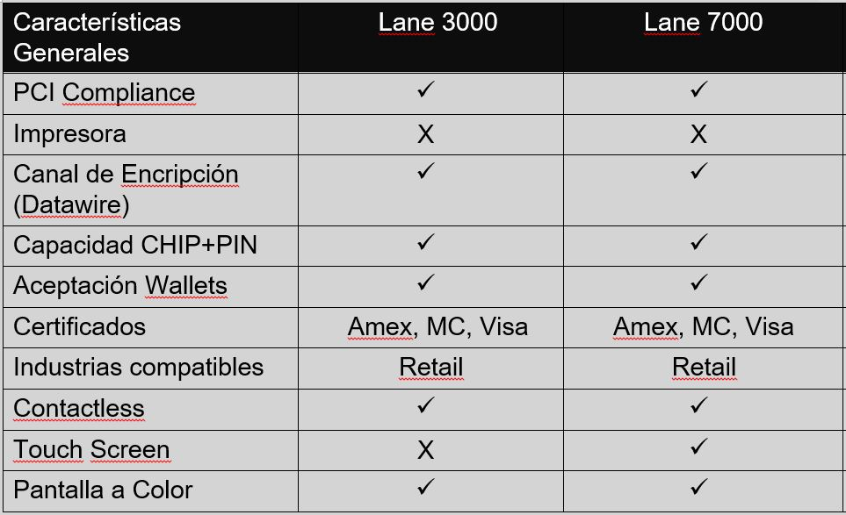

Estos quioscos interactivos de autoservicio se comercializan también como una solución modular donde los clientes – restaurantes o tiendas en este caso – pueden seleccionar el tipo de servicio que requieren, el cual puede ir desde la venta e instalación del equipo, hasta la administración del sistema, la generación del contenido y más. Como parte de su servicio B2B, Panasonic ofrece a los clientes una asesoría inicial donde se evalúan las necesidades del negocio y oportunidades de crecimiento a través de la implementación de estas tecnologías; esto para lograr una integración que resulte valiosa para el negocio.